Tiedotepohja julkisen hallinnon organisaatioiden käyttöön:
Virgeomâhâšpostâ muttoo digitallâžžân:
Tunjin šadda kiävtun šleđgâhámásâš postâloová, ko tun tubdâttâđah ive 2026 virgeomâhái šleđgâhámásijd ášástâllâmpalvâlussáid
Virgeomâhâšpoostâ vuástáväldim muttoo ive 2026 aalgâ peln vuosâsajasávt digitallâžžân. Nubástus tábáhtuvá tast maŋa, ko virgeomâhâšpoostâ digitallii vuosâsajasâšvuotân kyeskee lahâasâttem šadda vuáimán. Ko tun tubdâttâđah vuossâmuu tove [oman organisaation tai asiointipalvelun nimi] tâi monnii eres virgeomâháá šleđgâhámásii ášástâllâmpalvâlusân, tunjin ráhtoo šleđgâhámásâš postâloová Suomi.fi-viestáid. Puátteevuođâst tun finniih tohon virgeomâhâšpoostâ maaŋgâ virgeomâháást. Suomi.fi-viestah sajanpiäjá virgeomâháin puáttee pááppárpoostâ: siämmást äšši ij puáđi innig maŋeláá reivân pááikán.
Nubástus ulmen lii movtijdittiđ ulmuid vuástáväldiđ virgeomâhâšpoostâ vuosâsaajeest šleđgâhäämist. Suomi.fi-viestâi kevttim šiäštá ääigi sehe aalmugjesânijn já virgeomâháin, ko viestah joteh jotelávt já vissásávt olmâ vuástáväldei olmâ sajan.
Suomi.fi-viestâid kevttih tääl paijeel 2 miljovn olmožid. Palvâlus kannat väldiđ kiävtun jo tääl, ko tubdâttât monnii virgeomâháá šleđgâhámásii ášástâllâmpalvâlusân. Ko uđđâ lahâasâttem šadda vuáimán ive 2026 aalgâ peln, te sierânâs mietâmuš kiävtun väldimân ij innig koijâduu, pic Suomi.fi-viestâi kiävtun puátimist muštâluvvoo tubdâttâttâm ohtâvuođâst. Taan nubástus maŋa Suomi.fi-viestah lii kiävtust paijeel neelji miljovn ulmust.
Maht já kiäs Suomi.fi-viestah šadda kiävtun?
- Suomi.fi-viestah šadda kiävtun tunjin, jis tun lah olesahasâš já tust ij vala lah Suomi.fi-viestah kiävtust.
- Tun uáináh almottâs Suomi.fi-viestâi kiävtun väldimist, ko tubdâttâđah nanosávt almos haldâttuv ášástâllâmpalvâlusân ađai kiävtáh tubdâttâtmist Suomi.fi-tubdâlduv.
- Almoot kiävtun väldim ohtâvuođâst jieijâd šleđgâpostâčujottâs já naanood tom tiijme siste. Tánávt tun finniih šleđgâpoostân almottâs ain, ko tunjin lii puáttám uđđâ postâ Suomi.fi-viestáid.
- Šleđgâpoostâ almottem maŋa tun juáđháh tubdâttâttâm táválávt já sirduuh ton ášástâllâmpalvâlusân, kuus lijjih monâmin.
- Huámmáš, et jis tun ášástâlah organisaatio tâi nube ulmuu peeleest, Suomi.fi-viestah šadda kiävtun tuše tunjin olssâd – ij ton ulmui tâi organisaation, mon peeleest lah monâmin ášástâllâđ.
Jis tun jieh keevti almos haldâttuv šleđgâhámásijd ášástâllâmpalvâlusâid nanosávt tubdâttâttâm tiileest, te tun finniih puátteevuođâst-uv virgeomâhâšpoostâ pááppárpostân.
Nubástus ij meidgin kuoskâ vyeliahasijd ige toid ulmuid, kiäh láá hiäđukocceem vuálásâžžân tâi kiäin lii vyeimist leijee hiäđukocceevalduuttâs.
Aicâlmistee kove tast, maht Suomi.fi-viestah šadda kiävtun noonâ tubdâttâttâm uássin almos haldâttuv šleđgâhámásii palvâlusân ive 2026 aalgâ peln tast maŋa, ko virgeomâhâšpoostâ digitallii vuosâsajasâšvuotân kyeskee lahâasâttem šadda vuáimán:
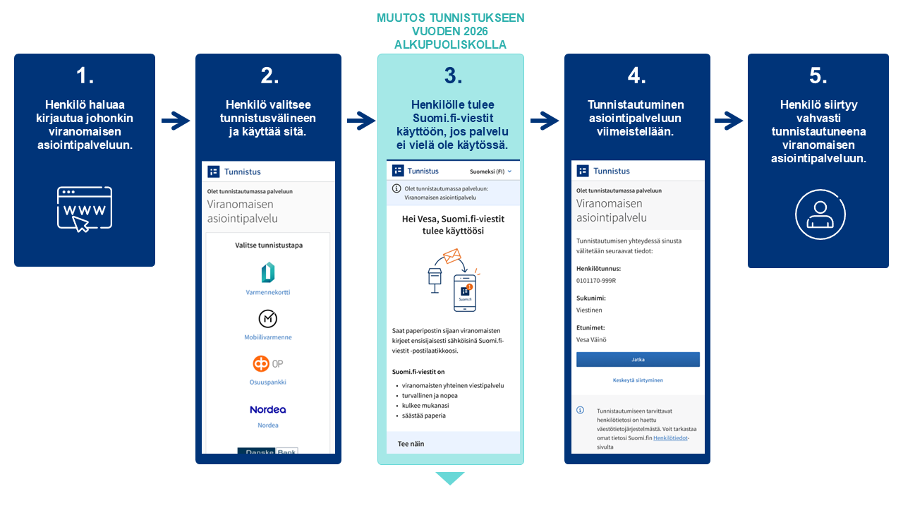
Maht mun peesâm luuhâđ Suomi.fi-viestáid puáttám viestâid?
- Tun puávtáh luuhâđ Suomi.fi-viestáid puáttám virgeomâhâšviestâid Suomi.fi-moobilheiviittâssáin tâi čáládâtmáin Suomi.fi-viermipalvâlusân já sirduumáin tobbeen sajan ”Viestit”.
- Tubdâttâttâm tábáhtuvá paŋkkitubdâlduvâiguin, moobilnanodâssáin tâi persovnkoortâ šleđgâhámásijn nanodâssáin.
- Tun finniih almottâs šleđgâpoostân ain, ko tunjin puátá Suomi.fi-viestáid uđđâ viestâ.
- Tun finniih almottâsâid puáttám viestâin meid Suomi.fi-moobilheiviittâssáin, jis tun lah luođim heiviittâs jieijâd kiävtun.
Tun puávtáh meid väldiđ Suomi.fi-viestâid kiävtun čujottâsâst https://suomi.fi/viestit tâi luođiimáin jieijâd kiävtun Suomi.fi-moobilheiviittâs.
Nabai jis mun halijdâm jieččân virgeomâhâšpoostâ puátteevuođâst-uv pááppárpostân?
Digitallii virgeomâhâšpoostân sirdum ij uáivild tom, et kihheen ij puávtáččii puátteevuođâst vuástáväldiđ virgeomâhái poostâ pááppárreivân.
- Suomi.fi-viestah ij šoodâ kiävtun, jis tun jieh keevti virgeomâhái šleđgâhámásijd palvâlusâid. Talle tun finniih puátteevuođâst-uv virgeomâhâšpoostâ pááppárhäämist.
- Nubástus ij kuoskâ vyeliahasijd ige toid, kiäh láá hiäđukocceem vuálásâžžân.
- Ton lasseen puoh virgeomâhái vuolgâttem postâ ij puáđi digitallâžžân Suomi.fi-viestáid, tondiet ko uási virgeomâháin sáttá kevttiđ šleđgâhámásii viestâdmân meid eres digitallijd oolijd. Tain muštâluvvoo jyehi organisaatio palvâlus ohtâvuođâst.
Jis tun jieh haalijd vuástáväldiđ virgeomâhâšpoostâ Suomi.fi-viestáid, te tun puávtáh sirduđ Suomi.fi-viestâin maasâd pááppárpoostâ vuástávälden muttemáin palvâlus asâttâsâid tâi väldimáin ohtâvuođâ Digi- já aalmugtiätuvirgáduv äššigâspalvâlusân. Nubástus puáhtá toohâđ eskin Suomi.fi-viestâi kiävtun väldim maŋa ive 2026, ij muuneeld.
Valjim pááppárpoostâ vuástáväldimist piso vyeimist ihepele häävild. Jis kuuđâ mánuppaje maŋa tubdâttât uđđâsist virgeomâhái ášástâllâmpalvâlusân, te Suomi.fi-viestah šadda uđđâsist kiävtun.
Jis tuu kiävtust lii Suomi.fi-moobilheiviittâs, te huámmáš, et
- tuše heiviittâs meddâlistem ij meddâlist Suomi.fi-viestâid jieijâd kiävtust.
- palvâlus väldim meddâl kiävtust kalga ain porgâđ Suomi.fi-viestâi asâttâsâin.
Jis halijdah, te tun puávtáh kuás peri väldiđ Suomi.fi-viestâid uđđâsist kiävtun luođiimáin jieijâd kiävtun Suomi.fi-heiviittâs tâi väldimáin palvâlus kiävtun čujottâsâst suomi.fi/viestit.
Lasetiäđuh
Lasetiäđuh Suomi.fi-viestâin: https://suomi.fi/fi/viestit
Lasetiäđuh Suomi.fi-tubdâttâtmist: https://www.suomi.fi/ohjeet-ja-tuki/tunnistus/mika-on-suomifi-tunnistus
Suomi.fi-viestáid poostâ vuolgâtteijee organisaatioh: https://www.suomi.fi/ohjeet-ja-tuki/viestit/suomifi-viesteja-kayttavat-organisaatiot-ja-palvelut
Tánávt tun meddâlistáh Suomi.fi-viestâid kiävtust: https://www.suomi.fi/ohjeet-ja-tuki/viestit/viestien-kaytto/viestien-kayton-lopettaminen
Mii lii Suomi.fi-viestah?
Suomi.fi-viestah lii tiätutorvolâš šleđgâhámásâš postâloová, mii sajanpiäjá pááppárpostân puáttee virgeomâhâšpoostâ. Palvâlus kevttih maaŋgah virgeomâhááh, já meeri lassaan ovttuu. Puáttám viestâid puáhtá luuhâđ Suomi.fi-moobilheiviittâssáin tâi tubdâttâtmáin Suomi.fi-viermipalvâlusân čujottâsâst https://suomi.fi. Tánávt puáttám postâ lii luuhâmnáál jyehi saajeest, kost peri tun jođáh.
Suomi.fi-viestâid finnee kiävtun luođiimáin Suomi.fi-moobilheiviittâs tâi tubdâttâtmáin čujottâsâst https://suomi.fi/viestit. Tubdâttâttâm tábáhtuvá paŋkkitubdâlduvâiguin, moobilnanodâssáin tâi persovnkoortâ šleđgâhámásijn nanodâssáin. Väldimáin Suomi.fi-viestâid kiävtun finnee puátteevuođâst meid maaŋgâi jieškote-uv virgeomâhái vuolgâttem poostâ šleđgâhäämist.
Almottâsah uđđâ puáttám viestâin puátih šleđgâpostâčujottâsân, mon kevttee lii almottâm palvâlusân. Suomi.fi-moobilheiviittâs kevtteeh finnejeh almottâs meid njuolgist heiviittâs peht.
Roovvâdmáánust 2025 Suomi.fi-viestâid kevttih jo paijeel 2,2 miljovn olmožid.
Lasetiäđuh Suomi.fi-viestâin: https://www.suomi.fi/ohjeet-ja-tuki/viestit

Maid uáivild digitallii virgeomâhâšviestâdmân sirdum?
Suomâ sirdoo lavhij mield šleđgâhámásii virgeomâhâšviestâdem kuávlun. Ive 2026 aalgâ peln, ko virgeomâhâšpoostâ digitallii vuosâsajasâšvuotân kyeskee lahâasâttem šadda vuáimán, te virgeomâhâšpostâ toimâttuvvoo vuosâsajasávt digitallávt puohháid, kiäh ášásteleh šleđgâhámásávt. Virgeomâhái šleđgâhámásijd palvâlussáid čáládettee olesahasiih ulmuuh finnejeh Suomi.fi-tubdâttâttâm ohtâvuođâst Suomi.fi-viestâid kiävtun sierânâs mietâmušttáá, jis sust ij lah palvâlus jo ovdiist kiävtust.
Toh, kiäh iä pyevti kevttiđ digipalvâlusâid, finnejeh puátteevuođâst-uv virgeomâhâšpoostâ pááppárhäämist, peic jis jiejah väljejeh eresnáál. Šleđgâhámásij viestâi vuástáväldim puáhtá meid koskâldittiđ almootmáin ääšist, já talle viestah vuolgâttuvvojeh oppeet pááppárpostân. Jis olmooš, kote lii valjim pááppárpoostâ, juátká šleđgâhámásii ášástâllâm, te sunjin ráhtoo kuuđâ mánuppaje maŋa uđđâsist šleđgâhámásâš postâloová Suomi.fi-viestáid.
Sirdum digitallii viestâdmân puáhtá merhâšittee hiäđuid. Tot šiäštá ohtsâškode ruuđâid luuvijd miljovnijd euroid ivveest já taha aalmugjesânij eellim älkkeebin. Virgeomâhâšpoostah láá jotelávt finnimnáál, kávnojeh oovtâ saajeest já láá ain kevttimnáál.
Ko lahâasâttem šadda vuáimán, te virgeomâhâšpostâ toimâttuvvoo vuosâsajasávt Suomi.fi-viestáid puohháid, kiäh ášásteleh šleđgâhámásávt. Suomi.fi-viestâi lasseen aalmugjesânáid puáhtá ain-uv puáttiđ postâ virgeomâháin meid eres digitallijd oolijd, jis olmooš lii váldám taid kiävtun.
Maŋeláá ive 2026 ääigi lii ulmen, et olmooš puávtáččij valjiđ virgeomâhâšpoostâ vuástáväldimsaijeen Suomi.fi lasseen meid monnii eres digipostâpalvâlus, mii tiävdá virgeomâháá viestâjoođeetmân asâttum tiätutorvo- já eres vátámâšâid. Valjimrijjâvuotâ váátá lahâasâttem já teknisii ovdedem, moh láá eskin aalgâst.
Luuvâ lase: https://dvv.fi/digi-ensin-hanke

